



รายงานผลการปฏิบัติเกี่ยวกับการจัดการทรัพย์สินของทางราชการ
ของบริจาคและการจัดเก็บของกลาง
ประจำเดือน มกราคม 2567

สถานีตำรวจภูธรห้วยใหญ่ จังหวัดชลบุรี ประจำปีงบประมาณ 2567

รายงานผลการจัดการทรัพย์สินของราชการ ของบริจาค และการจัดเก็บของกลาง
สถานีตำรวจภูธรห้วยใหญ่ จังหวัดชลบุรี ประจำเดือน มกราคม 2567 ประจำปีงบประมาณ พ.ศ.2567

กิจกรรม | การดำเนินการ | ภาพกิจกรรม
การจัดการทรัพย์สิน ของราชการ | 5 ม.ค.2567 ผกก.สภ.ห้วยใหญ่ และคณะกรรมการตรวจสอบอาวุธปืนเครื่องกระสุน ปืน,ดูแลรักษารับผิดชอบสิ่งของหลวง ของ สภ.ห้วยใหญ่ รายงานผลตรวจสอบตามบัญชีทะเบียนคุมประเภทอาวุธปืน เครื่องกระสุนปืนประจำเดือน ม.ค. 2567 ดังนี้  1. มีอาวุธปืน เครื่องกระสุนปืนมีตัวอยู่จริงตรงตามบัญชีหรือ ทะเบียนคุมทุกประการ  2. มีข้าราชการตำรวจที่เบิกอาวุธปืนของทางราชการขนาด 9 มม.ไปใช้ในราชการปฏิบัติหน้าที่จำนวน 15 นาย 10 กระบอก เครื่องกระสุนปืน ขนาด 9 มม. จำนวน 10 นัด โดย ได้เรียกอาวุธปืนและเครื่องกระสุนปืนมาตรวจ จำนวน 10 กระบอก มาตรวจ มีตัวปืน อยู่ตรงตามบัญชีทุกประการ  3. มีข้าราชการตำรวจที่เบิกอาวุธปืนของทางราชการ COLT M 4 จำนวน 1 นาย จำนวน 2 กระบอก เครื่องกระสุนปืน ขนาด 5.56 มม.จำนวน - นัด โดยได้เรียกอาวุธปืนเครื่องกระสุนปืนมาตรวจ จำนวน 2 กระบอก มาตรวจ มีตัวปืนอยู่ตรงตามบัญชีทุก ประการ  4. มีข้าราชการตำรวจงานสืบสวน,งานป้องกันปราบปรามเบิก เสื้อเกราะไปใช้ในราชการ 10 ตัว  5.ผลการตรวจสอบบัญชีคุมและตรวจสอบอาวุธปืน,เครื่อง กระสุนปืนเป็นไปตามบัญชีการตรวจสอบประจำเดือน ม.ค. 2567 | 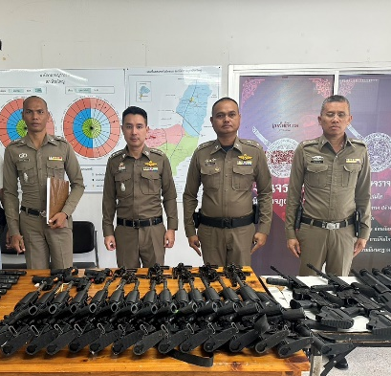  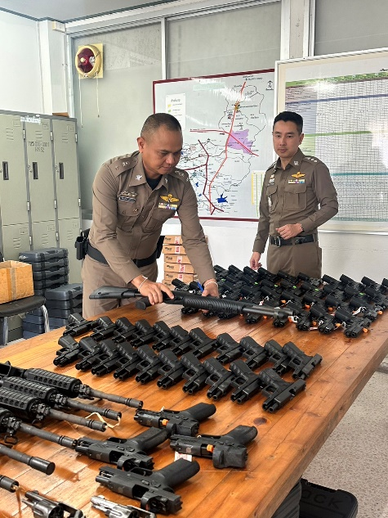

กิจกรรม | การดำเนินการ | ภาพกิจกรรม
การจัดการทรัพย์สินของบริจาค | สถานีตำรวจภูธรห้วยใหญ่ ไม่มีการรับทรัพย์สินของบริจาค
การจัดการทรัพย์สินของกลาง | สถานีตำรวจภูธรห้วยใหญ่ ได้ให้เจ้าหน้าที่ผู้รับผิดชอบดำเนินการตรวจสอบการจัดเก็บของกลาง ประจำเดือน ม.ค.67 ลำดับของกลางอยู่ที่ 42/2567 | 